В 1963 году на окраине города Ставрополя была построена школа №28. В период основания школы в микрорайоне проживало много ветеранов войны. В школе регулярно проводились с ними встречи, на домах ветеранов прикреплялись красные звёзды. Ребята поздравляли их с праздниками, приглашали на классные часы, оказывали посильную помощь.
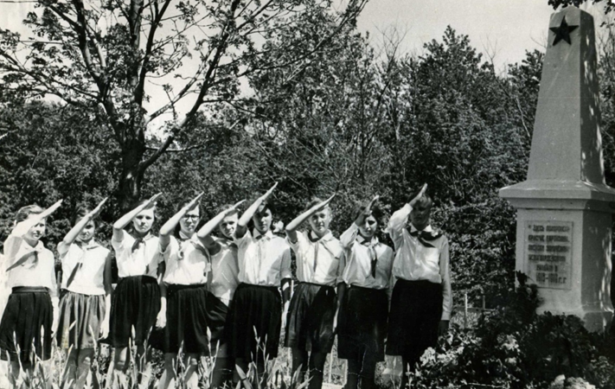
В мае 1975 года в школе был открыт зал Боевой Славы. Инициатором его создания была директор школы Облогина Вера Ивановна. Вместе с Облогиным Владимиром Петровичем они делали этот зал после уроков, до глубокой ночи, чтобы успеть ко Дню Победы.
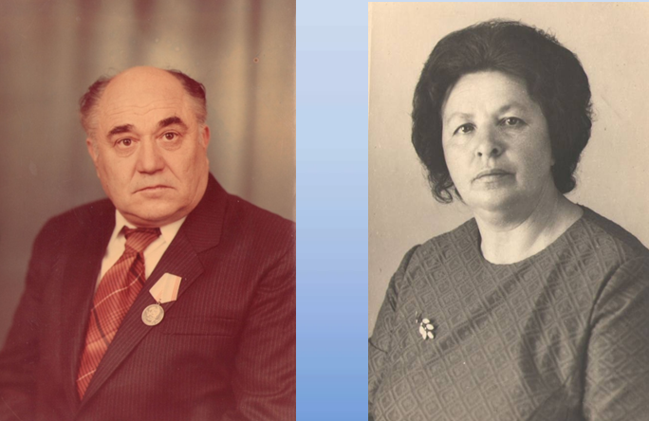

1975 год. Открытие зала «Боевой славы»
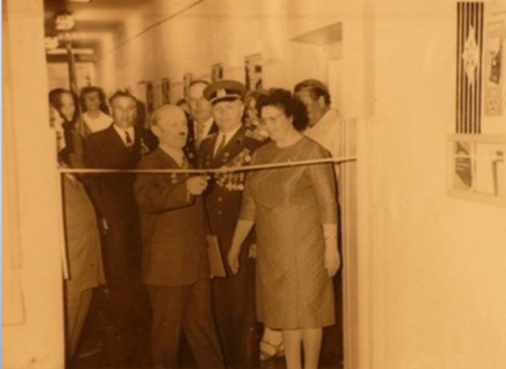

На переднем плане справа директор школы Облогина Вера Ивановна и слева Ивашкевич Антон Иванович ( очевидец гибели Д.М. Карбышева) перерезает ленточку, между ними полковник в отставке Жуков Михаил Евдокимович
В 1975 году в школу пришла работать учителем истории Темнова Раиса Ивановна. Под её руководством начал свою деятельность клуб «Искатель». Раиса Ивановна преподавала до этого историю в вечерней школе. Там она проводила клуб интересных встреч со знаменитыми земляками. С энтузиазмом она откликнулась на предложение руководить детским поисковым клубом. Раиса Ивановна была руководителем делегаций школы на слетах общественного движения «Юные карбышевцы» в городах Гродно (1980 г. ХIII слет), Курган (1982 г. IX слет), Калининград (1984 г. X слет), Волжский (1985 г. XI слет). До сих пор в школу приходят ее выпускники и вспоминают любимого учителя.
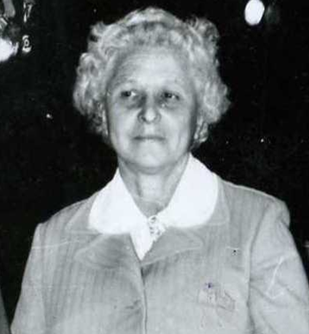

1980 г. Открытие музея.
1-й ряд6 Акулова, Темнова Р.И., Котова, Облогина В.И.
2-й ряд: 1. Тарасов Л.П., 2.Авалиани Варлам Михайлович, 4. Закора О.В.
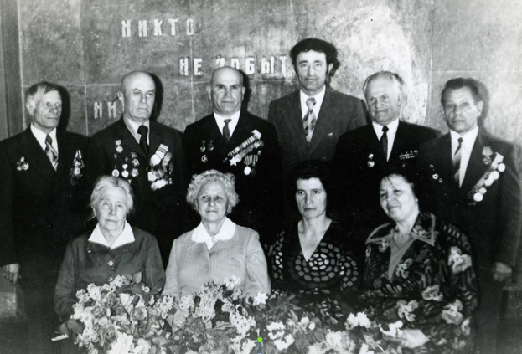

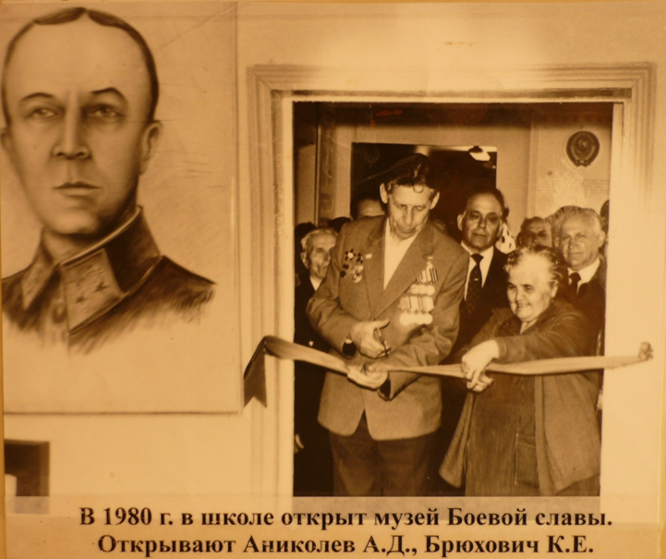

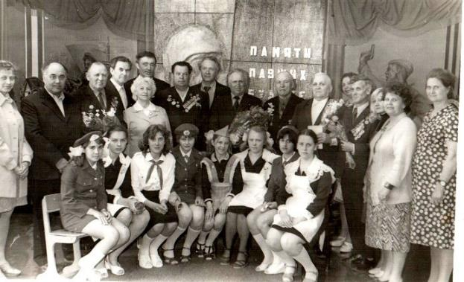

Встреча в зале «Боевой Славы» педагогов, активистов Музея
с ветеранами Великой Отечественной войны. 1979 г.
2-й ряд: 1.Погорелова А.В., 2.Облогин В.П., 5. Темнова Р.И.,6. директор Закора О.В. , 9. Багринцев А.Е., 14. Баранова Н.Ф., 16. Свивальнева Н.И.
1-й ряд: крайняя справа Амельченко Ольга, рядом Карапетян Карина

В 1995 году Музей к Дню Победы был открыт после реконструкции
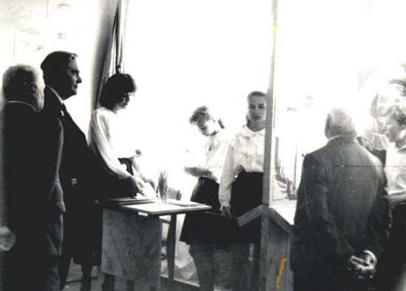
Слева на право) Учителя – фронтовики Багринцев А.Е., Шутко А.Г., руководитель музея Облогина Н.В., экскурсию ведёт Киселёва Наталья
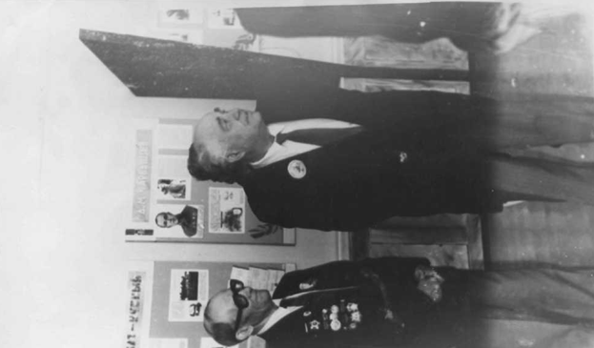
Слева участник боёв за освобождение Северного Кавказа Юркин ВладимирАлексеевич.
Справа Облогин Владимир Петрович – автор и основной исполнитель реконструкции музея, учитель черчения и ИЗО.
В 2010 году музею вручено свидетельство о занесении его в Книгу Почета Российского совета ветеранов войны, военной службы и правоохранительных органов.

Неоднократно музей был победителем городских смотров музеев.
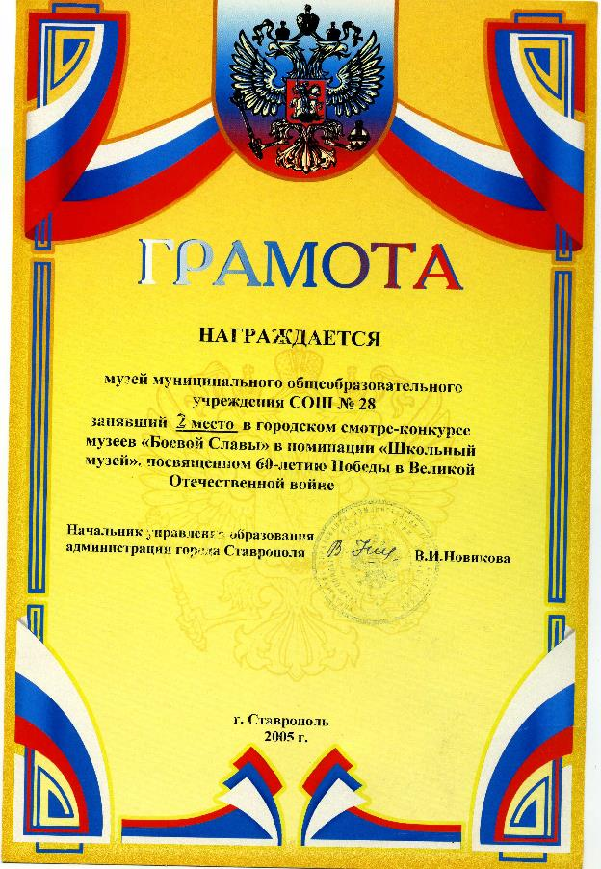

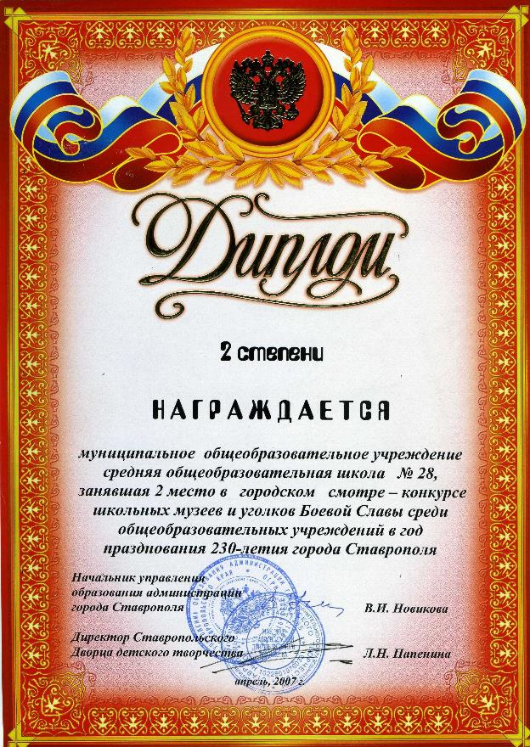
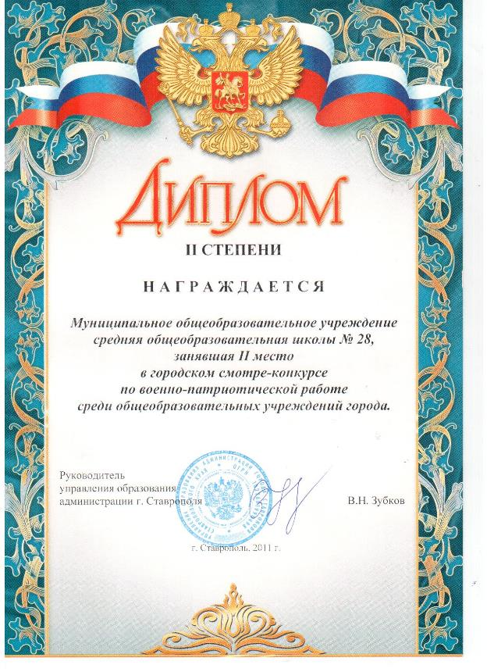
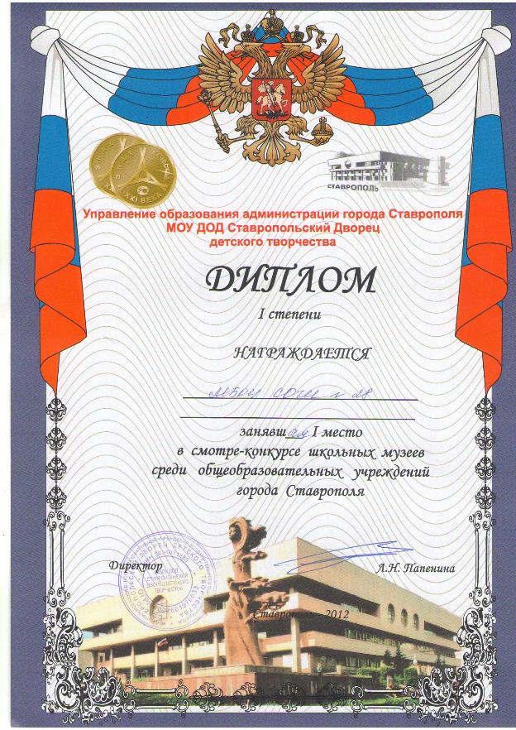
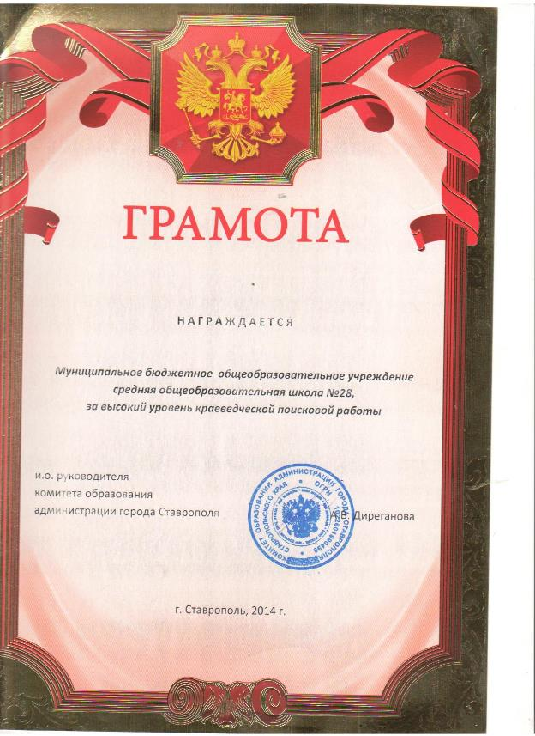
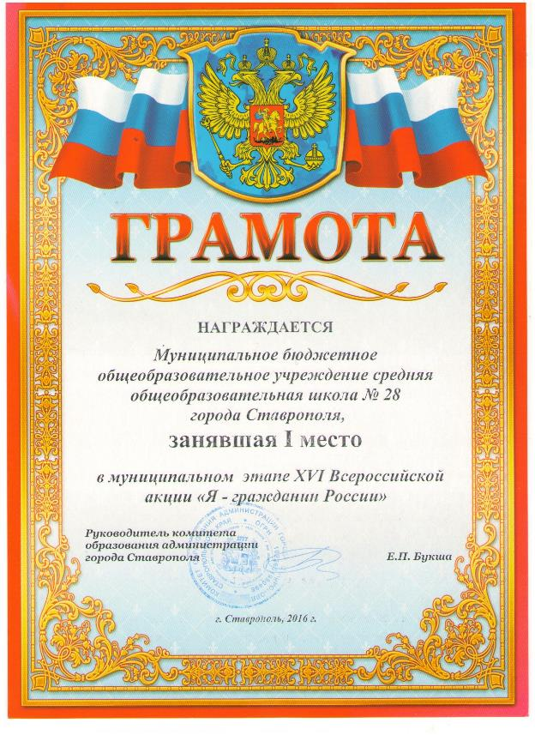
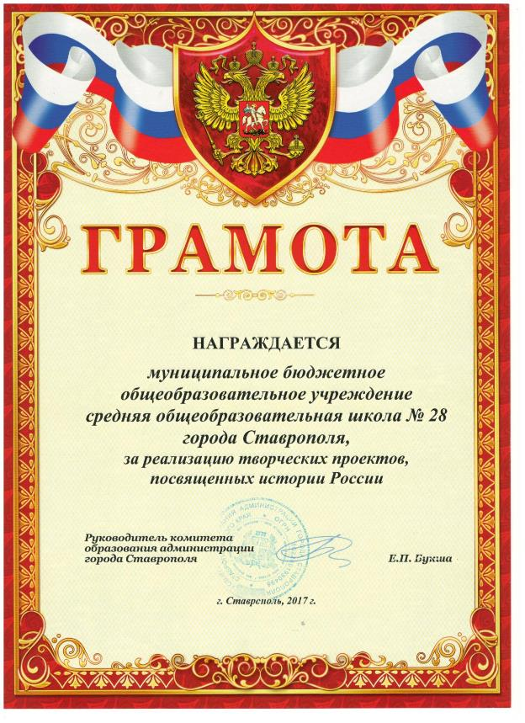
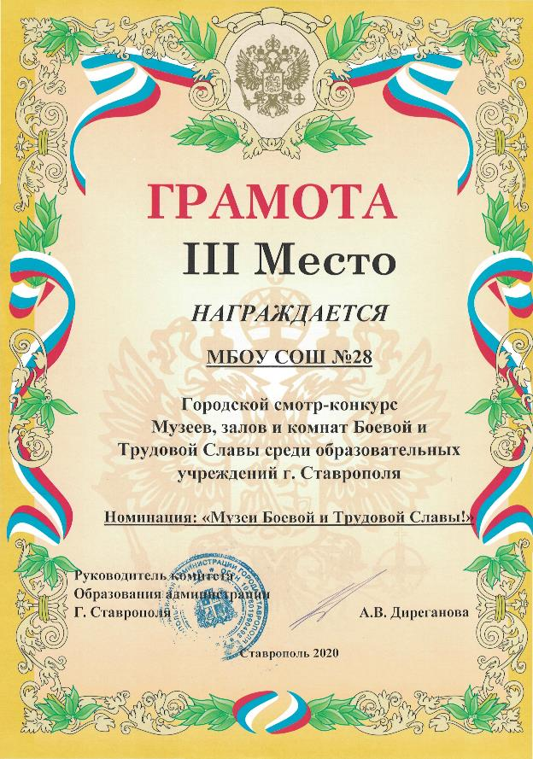

Неоднократно музей был победителем краевых конкурсов военно- исторических клубов и смотров музеев.
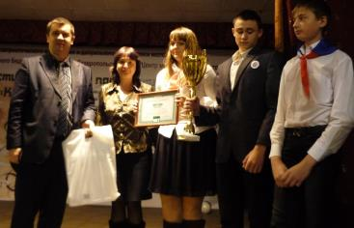
2012г. Облогина Н.В., Проскурина Виктория, Алексеев Алексей , Хамуха Владимир
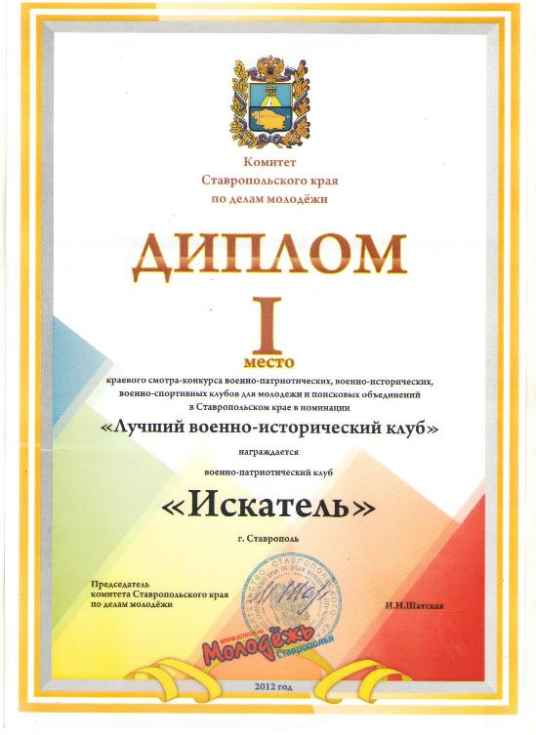
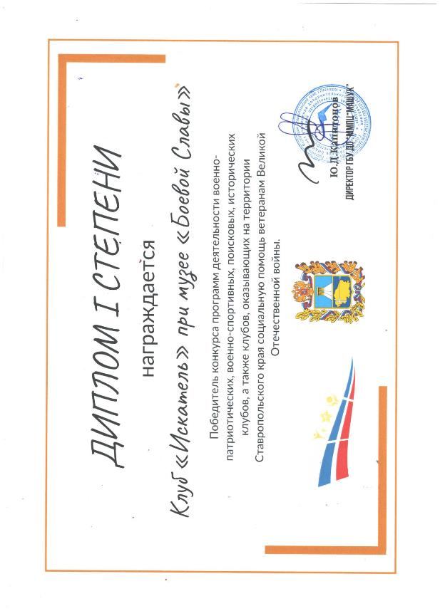

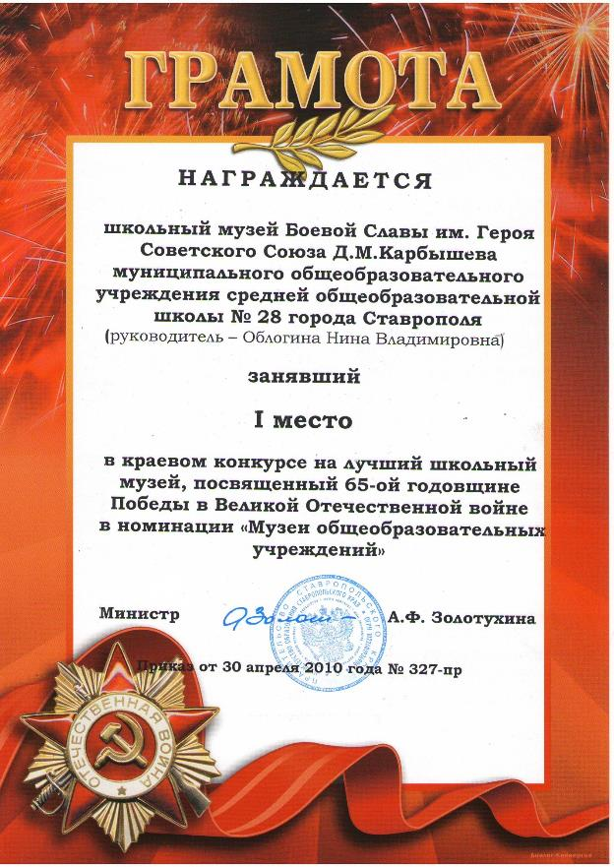
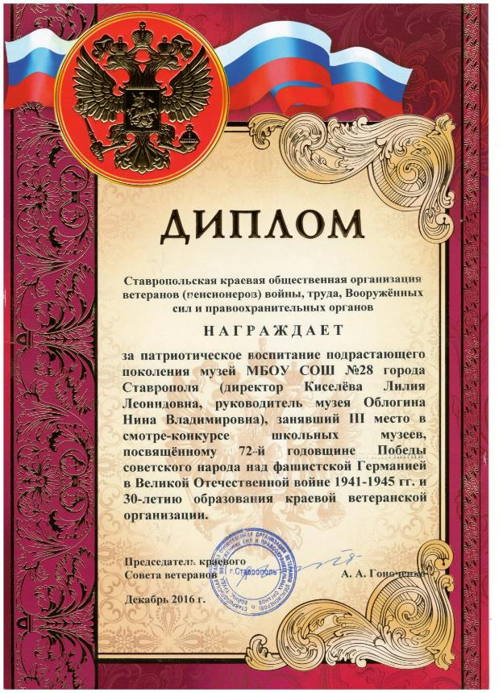

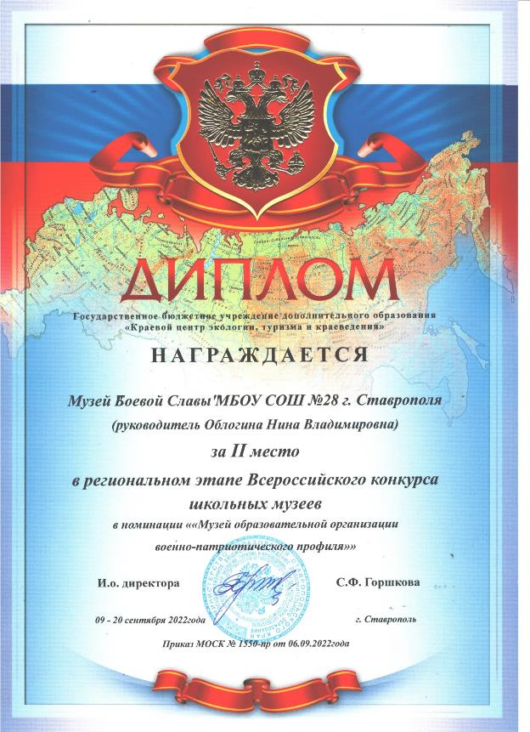

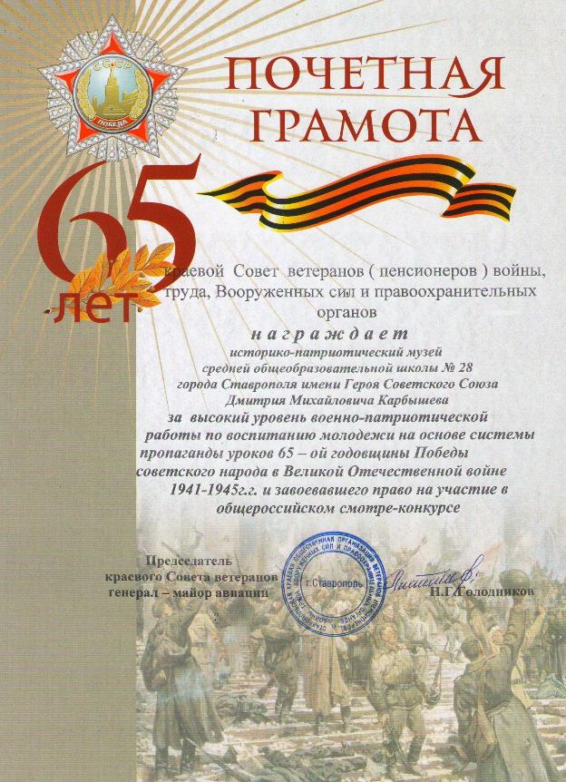

Ежегодно музей "Боевой Славы" МБОУ СОШ №28 становится призёром смотра музеев Советом ветеранов Октябрьского района г. Ставрополя
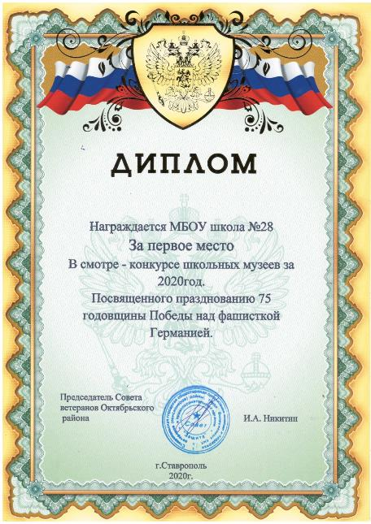
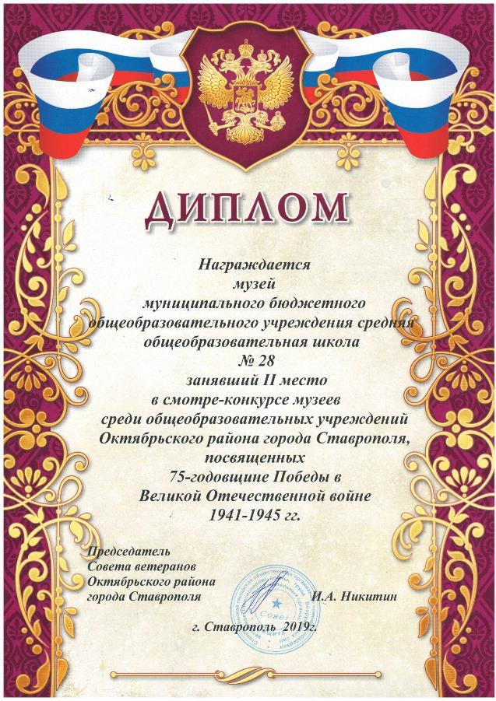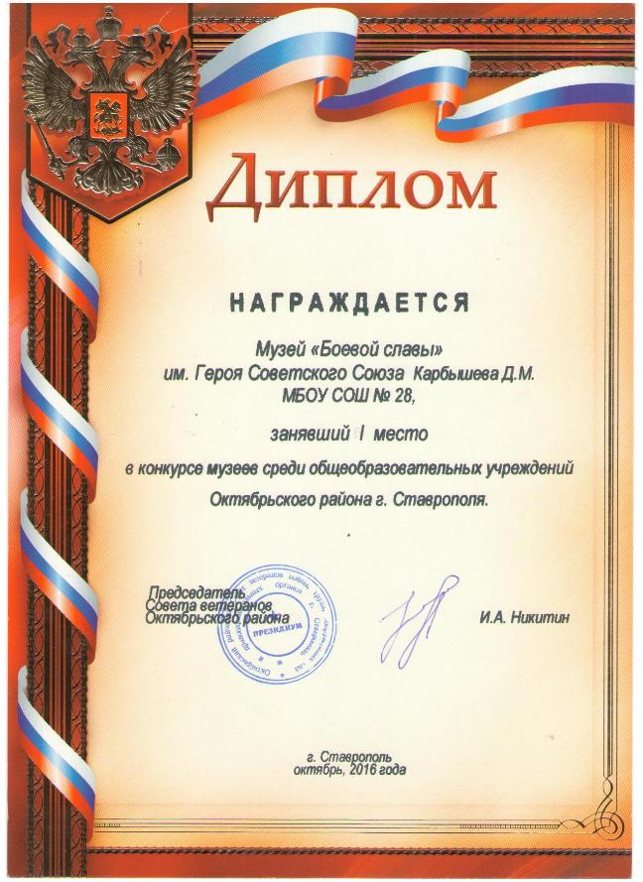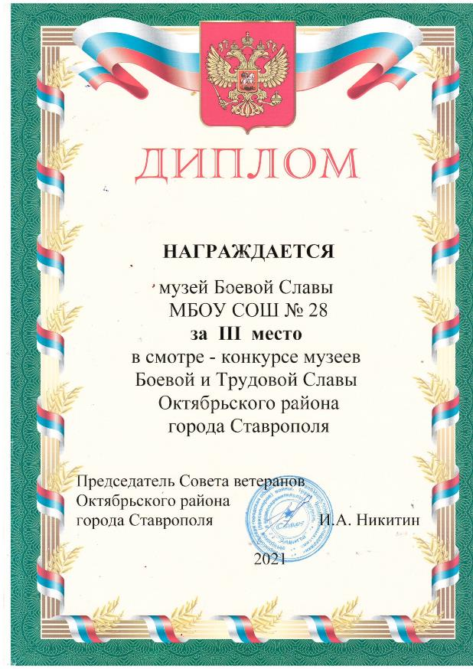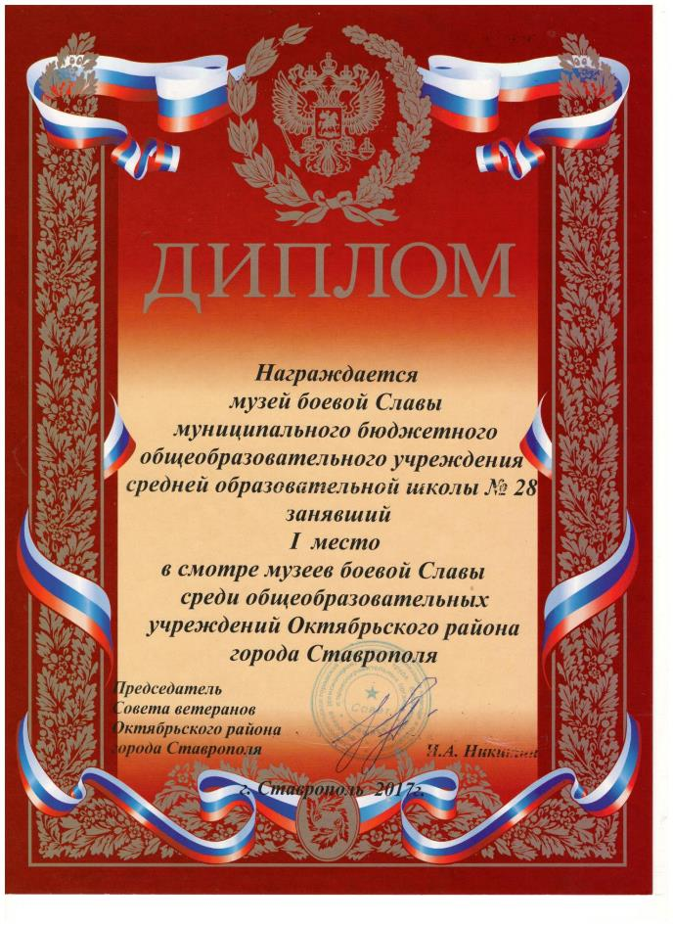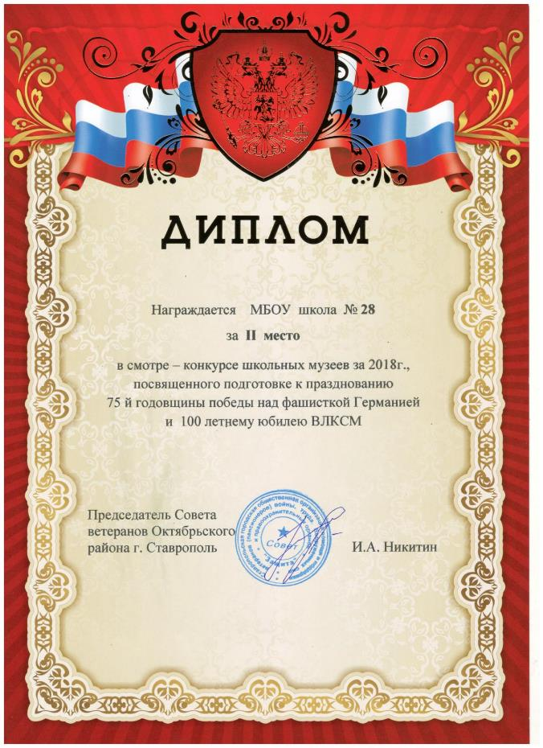

В 2021 г. стали победителями «Конкурса на лучшую выставку школьных музеев, посвященную памятным датам и событиям региона в годы Великой Отечественной войны», организованную Музеем Победы. Представляли на Первом Всероссийском Форуме школьных музеев Ставропольский край. Работа опубликована в сборнике "История страны в каждом школьном музее"
